Projet ppe développement mission M2L

Gavory Adrien

Gaudet Pierre

Leclercq Anthony

Projet de groupe réaliser dans le cadre de la formation EPSI 2ème année

Table des matières

I. Introduction 3

II. Serveur de préproduction 4

III. Serveur de production 4

IV. Poste ordinateur et mobile du client 4

V. La base de données 4

VI. L’application Web 4

VII. L’application Android 4

VIII. L’application C# 4

IX. Conclusion 4

# Introduction

Pour ce projet, ils nous aient demandés de réaliser 3 formes d’application :

* Une application Web
* Une application C#
* Une application Android

La première application est une appli Web qui consiste à réaliser une interface qui permet de télécharger les applications Android et C#. De plus elle doit pouvoir avoir accès à la gestion des frais dans l’entreprise.

La deuxième application est une appli C# qui consiste à réaliser une application complète qui sera utiliser en local sur ordinateur qui possède un système Windows. Son objectif est de gérer tous ce qui a un lien avec les médecins leur visiteurs et leur rendez-vous.

La troisième et dernière application est une appli Android qui permet de réaliser une version mobile de l’application C#. Elle doit être disponible sur un mobile possédant une version Android et doit être adapter au format mobile par rapport à la version C#.

Pour cela nous devons fonctionner avec un environnement de développement, ensuite une fois cette phase terminée nous passons en version de test sur un serveur de préproduction. Pour finir une fois tous les tests effectués et validés sont passons le tous sur un serveur de production disponible sur le net.

# Serveur de préproduction

Pour le serveur de préproduction de tous ces applications, il y aura un service WAMP ou LAMP qui vas permettre de travailler en local pour les membres de l’équipe. De plus côté Web, il ne suffira que d’un simple éditeur de texte cependant côté C# ont utilisera une machine virtuelle sous Windows et pour Android nous utiliserons une machine virtuelle disponible à partir de Android studio.

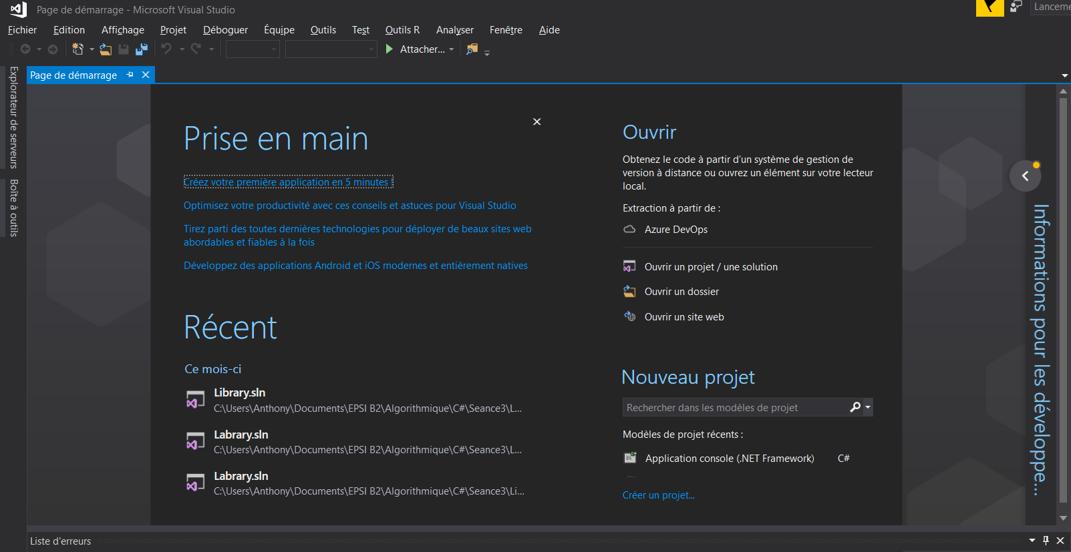

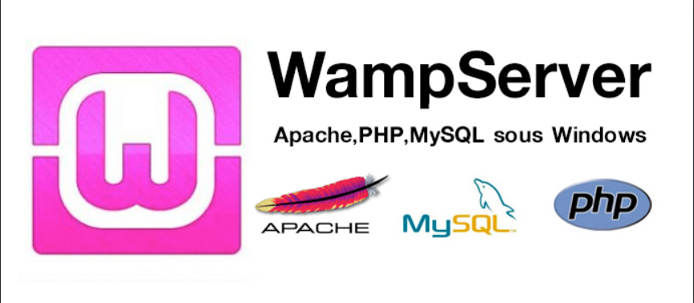

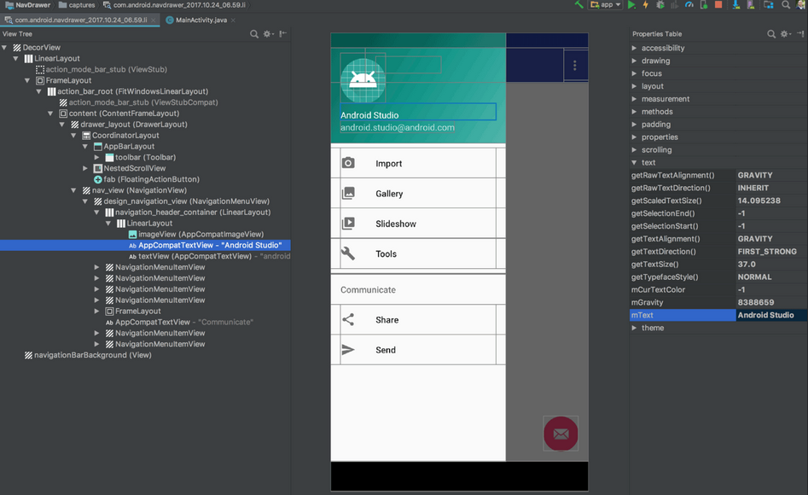

# Serveur de production

Le serveur de production est un espace qui est hébergé sur le net grâce un hébergeur du nom de 1and1. Cet hébergeur nous donne accès à un espace de stockage, un accès à une base de données et une url.

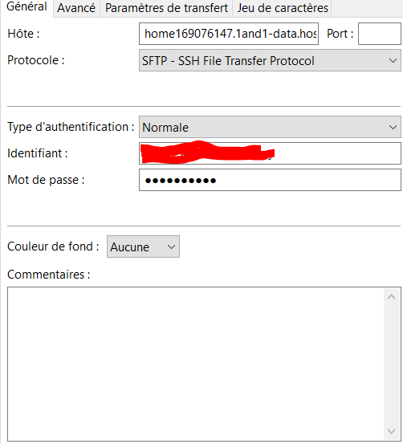

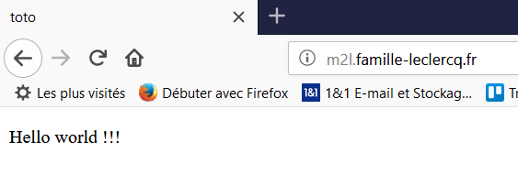

# Poste ordinateur et mobile du client

Le poste ordinateur des utilisateurs sera sous un environnement Windows. Le poste mobile sera une version Android accerelated x86 oreo.

# La base de données

# L’application Web

# L’application Android

# L’application C#

# Conclusion